**Milaan**

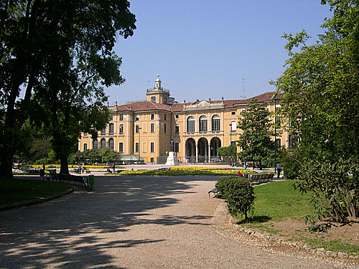

**Giardini Pubblici**

* Milaan is niet echt vergeven van het groen maar het Giardini Pubblici (Publieke Tuinen) is een welgekomen uitzondering.
* Het park, dat werd aangelegd in de 18e eeuw, is het grootste in het centrum van Milaan.
* De officiële naam van het park is de Giardini Pubblici Indro Montanelli, een eerbetoon aan de in 2001 overleden Italiaanse journalist Indro Montanelli.

**Geschiedenis**

* 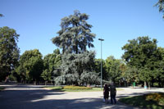Het park werd aangelegd in de periode van 1782 tot 1786 toen architect Giuseppe Piermarini - de ontwerper van het bejubelde Teatro alla Scala - verscheidene tuinen en boomgaarden bij elkaar voegde die voorheen eigendom waren van de kloosters van San Dionigi en Carcanine.

Giardini Pubblici

* Beide kloosters werden tijdens de Habsburgse heerschappij gesloten.
* Het park werd oorspronkelijk in Franse stijl aangelegd, met geometrische bloembedden en rechte lanen.
* In 1857 werd het park uitgebreid toen Giuseppe Balzaretto de tuinen van het Palazzo Dugnani aan het Giardini Pubblici toevoegde.
* Balzaretto legde grote delen van het park opnieuw aan in de toen meer geprefereerde Engelse stijl en vormde een natuurlijk ogend landschap met rotsformaties en een vijver.
* Het huidige aanzicht van het park is het gevolg van een renovatie die architect Alemagna aan het einde van de 19e eeuw doorvoerde nadat er in het park in de jaren 1871 tot 1881 verscheidene tentoonstellingen werden gehouden.

**Standbeelden**

* 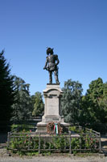Een wandeling door het informeel aangelegde deel van het Giardini Pubblici leidt soms tot aangename verrassingen zoals een vijver, verscheidene bronnen en een heleboel standbeelden.

Luicano Manara

* Er staan 10 beelden in het park van beroemde historische figuren die een rol gespeeld hebben in Milaan tijdens de Risorgimento periode, ten tijde van de vereniging van Italië in de 19e eeuw.
* De beelden werden hier rond de eeuwwisseling geplaatst.
* 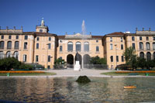Later werden er ook een aantal modernere standbeelden geplaatst in de buurt van het Piazza Cavour - een plein genoemd naar de graaf van Cavour, nog een leidende figuur uit de Risorgimento periode en de allereerste eerste minister van Italië.

Palazzo Dugnani

**Palazzo Dugnani**

* Net ten noorden van Piazza Cavour staat het Palazzo Dugnani, een 17e eeuws palazzo dat gebouwd is in de stijl van een groot landhuis.
* Voor het gebouw ligt een grote vijver met fontein. Rond de vijver zijn een aantal bloemperken aangelegd.
* Sinds 1846 is het palazzo in handen van de stad Milaan, die er tot in 1893 het Natuurhistorisch Museum in onder bracht, tot dit verhuisde naar een eigen gebouw aan de oostkant van het park.
* Het Palazzo Dugnani bood daarna onderdak aan een ander museum, het Museum van Italiaanse film en cinematografie, dat in 2009 verhuisde naar een tabaksfabriek in het noordoosten van Milaan.

**Natuurhistorisch Museum en Planetarium**

* 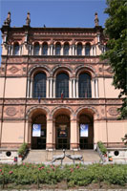Aan de oostelijke rand van het park, langs de Corso Venezia, staan de gebouwen van het Natuurhistorisch Museum en het Planetarium zij aan zij.
* Het Natuurhistorisch Museum werd opgericht in 1838 met de schenking van de verzamelingen van Giuseppe de Cristoforis en Giorgio Jan.
* Het is gehuisvest in een neo-Romaans gebouw uit 1893 met mooie terracotta versieringen ontworpen door Giovanni Ceruti.
* Het Planetarium werd in 1930 gebouwd naar een ontwerp van Piero Portaluppi.